SUDOKU

Traces d’executions

(en lien avec le cahier de test)

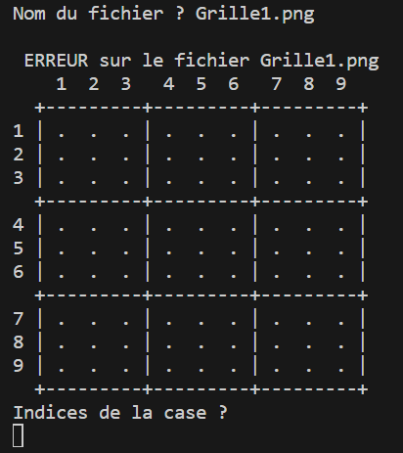

Cas ou le format de la grille est incorrecte.

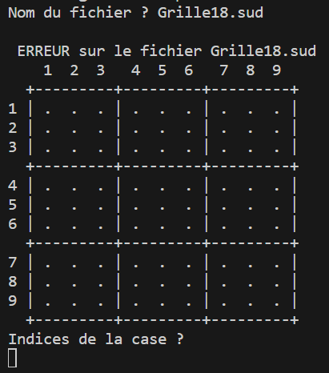

Cas ou le fichier grille n’existe pas.

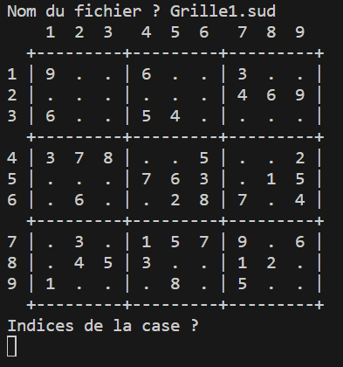

Cas ou le fichier de la grille est correcte.

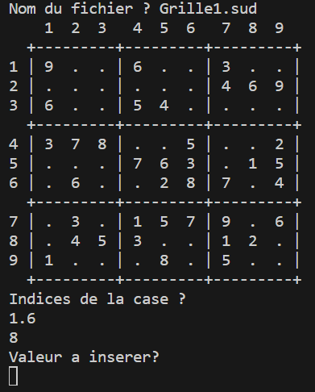

Cas ou un indice à virgule est entré.

(C’est le chiffre avant la virgule qui est pris en compte)

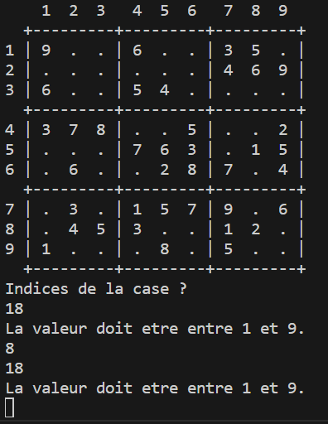

Cas ou l’indice est supérieur à 9.

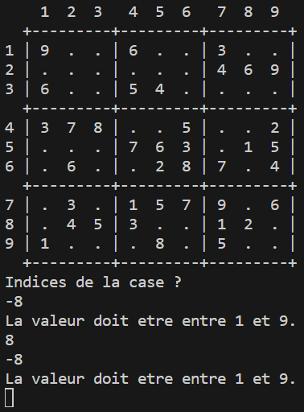

Cas ou l’indice est négatif.

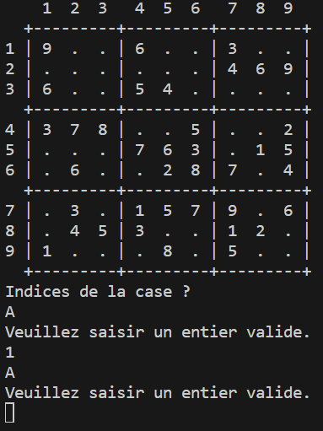

Cas ou un caractère est saisis en indice.

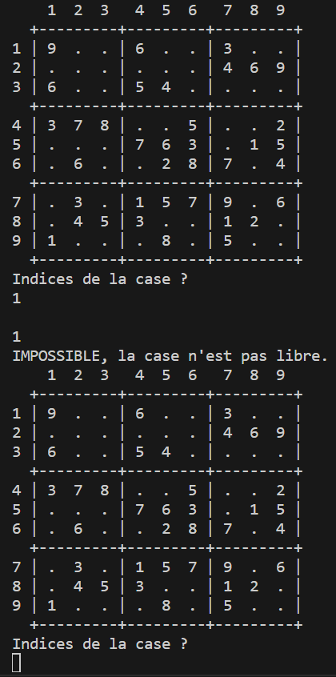

Cas ou une case saisie est déjà pleine.

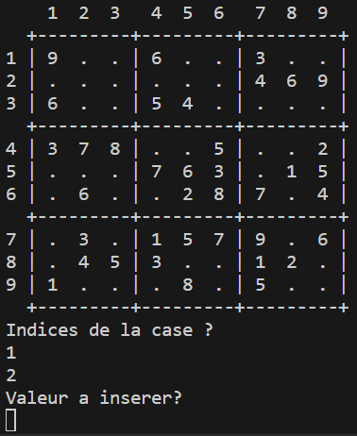

Cas ou les indices de la case son correctes et que la case est disponible.

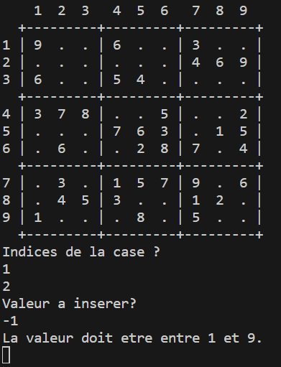

Cas ou la valeur saisie est négative.

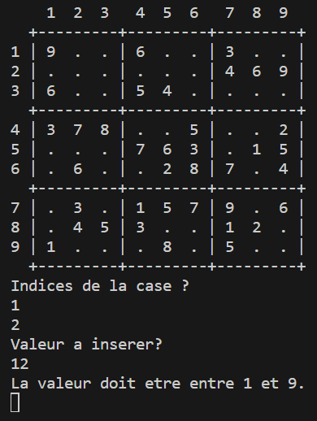

Cas ou la valeur saisie est supérieure à 9.

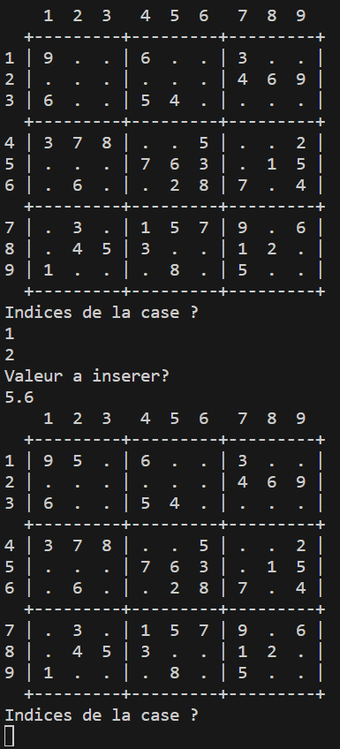

Cas ou la valeur saisie est à virgule.

(Uniquement le chiffre avant la virgule est prix en compte)

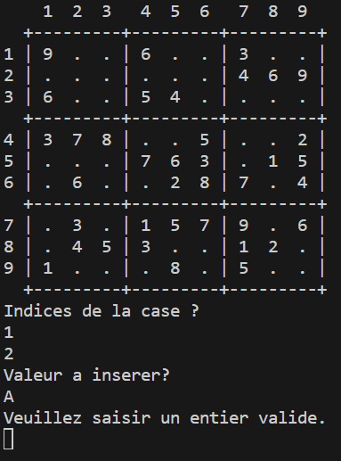

Cas ou la valeur saisie est un caractère.

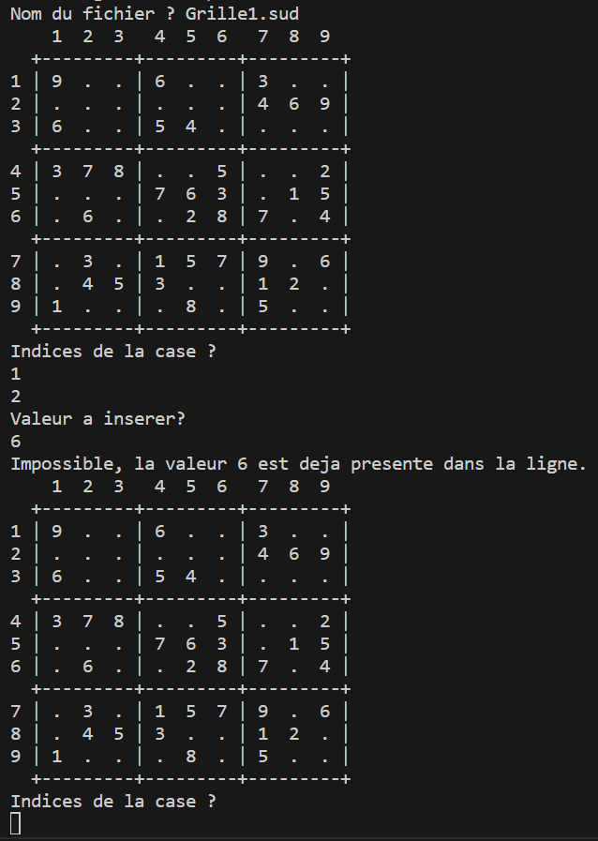

Cas ou la valeur saisie est dans la même ligne.

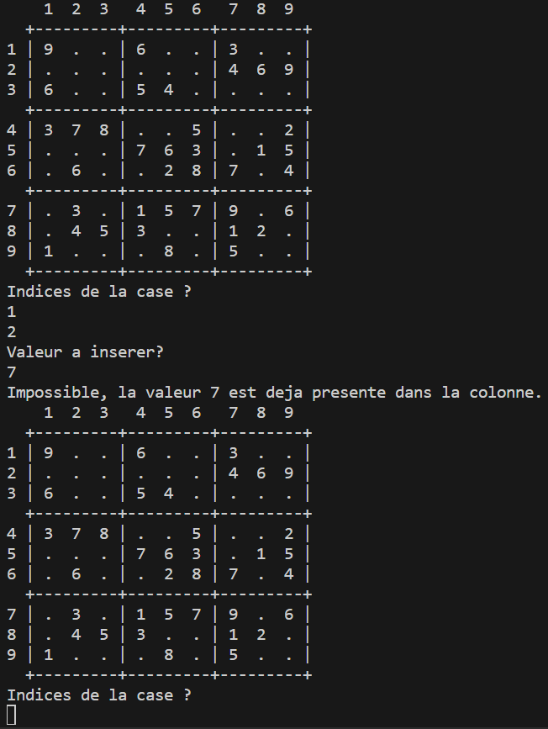

Cas ou la valeur saisie est déjà présente dans la colonne.

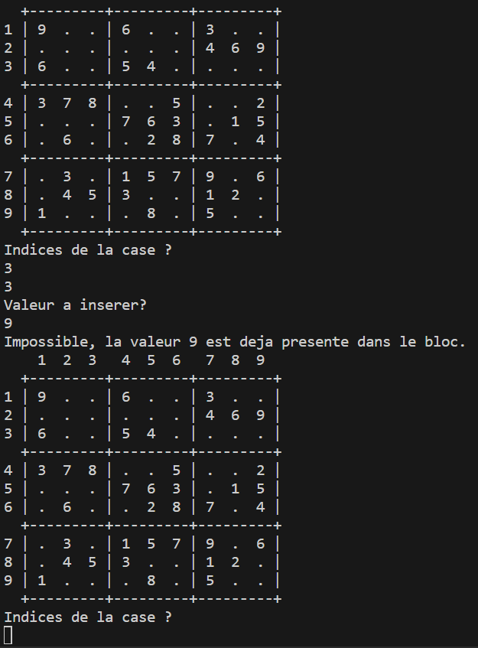

Cas ou la valeur saisie est déjà dans le bloc.

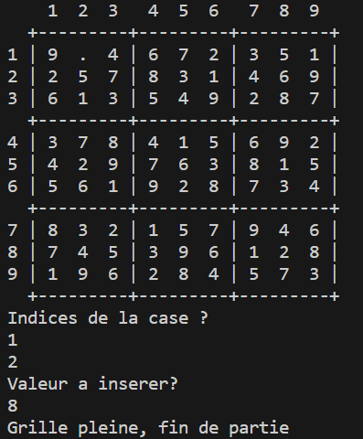

Cas ou la grille est complète.

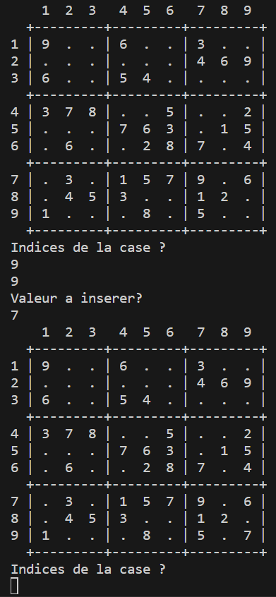

Cas ou la valeur est correcte et que la grille est incomplète. (Nouvelle demande au joueur)